Zmiana danych oraz wtórnik prawa jazdy
Tekst łatwy do czytania i zrozumienia


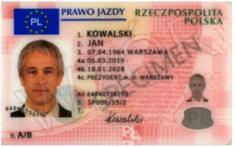
Kiedy musisz wymienić prawo jazdy?
Prawo jazdy musisz wymienić, gdy:
- zmieniły się twoje dane (np. nazwisko)
- prawo jazdy zostało zniszczone, uszkodzone
- zgubiłeś prawo jazdy.

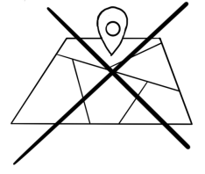
Czy po zmianie miejsca zameldowania muszę zmienić prawo jazdy?
Nie. Nie ma takiej potrzeby.

Co musisz zrobić, by wymienić prawo jazdy?
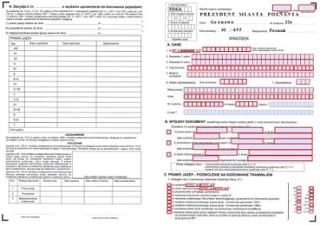
Aby wymienić prawo jazdy, wypełnij wniosek.
Możesz go pobrać z Internetu.
Jeżeli czytasz tekst w Internecie, ustaw kursor na linku: wniosek i kliknij enter.
Pobierz wniosek na komputer.
Wypełnij go czytelnie i wydrukuj obustronnie.

Czy potrzebne są inne dokumenty do wniosku?

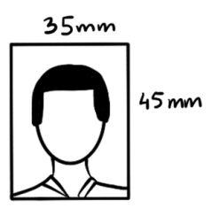
Tak, do wniosku musisz dołączyć:
- Twoje kolorowe i aktualne zdjęcie o wym. 3,5 cm na 4,5 cm.
Jeśli chcesz dowiedzieć się więcej, jak powinno wyglądać zdjęcie, to ustaw kursor na linku:
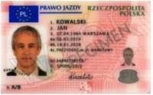
jak do dowodu osobistego i paszportu i kliknij enter.
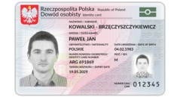
prawo jazdy i ksero prawa jazdy;
dowód osobisty lub paszport;
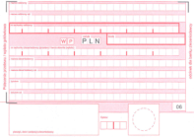
- dowód opłaty;
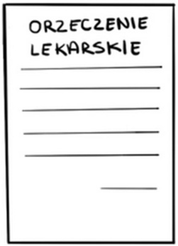
- orzeczenie lekarskie, w którym będzie napisane, że możesz kierować pojazdami (jeżeli poprzednie prawo jazdy było wydane na określony czas ze względu na stan Twojego zdrowia)

- jeżeli posiadasz prawo jazdy kategorii C1, C, D1, D, C1+E, C+E, D1+E, D+E, to musisz też przynieść orzeczenie psychologiczne o braku przeciwwskazań psychologicznych do kierowania pojazdem.
Pamiętaj!
Dokumenty muszą być oryginalne.
Nie możesz przekazywać kopii ani skanów.

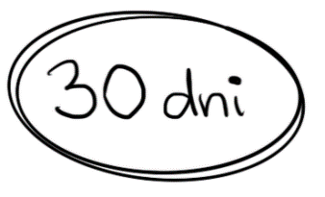
Ile jest czasu na złożenie wniosku o wymianę prawa jazdy?

Masz 30 dni od dnia, kiedy Twoje dane się zmieniły lub coś stało się z Twoim prawem jazdy, na przykład zgubiłeś je albo uszkodziłeś.

Jak możesz złożyć wniosek o wymianę prawa jazdy?
Wniosek możesz złożyć:

- w urzędzie
- przez Internet.
Pamiętaj!
Jeśli chcesz złożyć wniosek w urzędzie, to musisz się wcześniej umówić na wizytę.
Jeśli nie umówisz się na wizytę, to nie będziesz mógł załatwić swojej sprawy.

Jak możesz umówić się na wizytę w urzędzie?
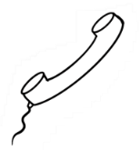
Wizytę możesz umówić:
- przez telefon.
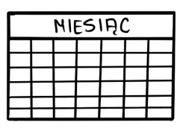
Zadzwoń pod numer telefonu: 61 646 33 44.
- przez Internet na stronie https://www.poznan.pl/.
Jeżeli czytasz tekst w Internecie, ustaw kursor na linku: kalendarz i kliknij enter.
Wybierz datę i godzinę spotkania.

Gdzie możesz złożyć wniosek?

Wniosek złóż w Wydziale Spraw Obywatelskich i Uprawnień Komunikacyjnych:
- przy ul. Gronowa 22a, 61-655 Poznań, pokój 113, I piętro,

lub
- przy ul. 28 czerwca 1956r. nr 404, sala obsługi, parter.

Jak możesz złożyć wniosek o wymianę prawa jazdy przez Internet.

Jeśli chcesz złożyć wniosek przez Internet, musisz mieć dostęp do Internetu.
Jeżeli czytasz tekst w Internecie, ustaw kursor na linku: złóż wniosek elektronicznie i kliknij enter
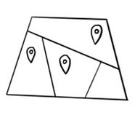
Jeżeli nie posiadasz konta, musisz się zarejestrować.

Gdzie możesz odebrać gotowe prawo jazdy?

Prawo jazdy musisz odebrać w tym samym urzędzie, w którym składałeś wniosek.
Także prawo jazdy, zamówione przez internet, w Poznaniu możesz odebrać tylko przy ul. Gronowej 22a. Wcześniej musisz umówić się na wizytę.
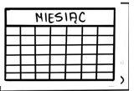
Jeżeli czytasz tekst w Internecie, ustaw kursor na linku: kalendarz i kliknij enter.
Wybierz datę i godzinę spotkania.

Czy wymiana prawa jazdy jest płatna?

Tak.
Za wymianę prawa jazdy musisz zapłacić.

Ile zapłacisz za wymianę prawa jazdy?
Koszt wymiany prawa jazdy wynosi 100,00 zł.

Jak możesz zapłacić za wymianę prawa jazdy?
Za wymianę prawa jazdy możesz zapłacić:
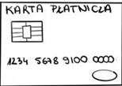
- kartą płatniczą na stanowisku, przy którym będziesz składał wniosek.
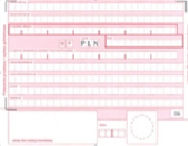
- przelewem na konto numer: 96 1020 4027 0000 1002 1262 0730 (Bank PKO BP S.A.)
W tytule przelewu wpisz swoje imię i nazwisko.
- gotówką w agencji finansowej, która jest na ul. Gronowej 22a.
Zapłacisz 3 zł prowizji.


Kto może złożyć wniosek?
Wniosek musisz złożyć osobiście.


Ile trzeba czekać na nowe prawo jazdy?
Będziesz czekać do kilkunastu dni od dnia złożenia wniosku.
Kiedy prawo jazdy będzie gotowe, powiadomimy Cię SMS-em lub e-mailem, który podałeś we wniosku.

Możesz to także sprawdzić w Internecie.
Jeżeli czytasz tekst w Internecie, ustaw kursor na linku: https://info-car.pl/ i kliknij enter.


Czy przy odbiorze prawa jazdy potrzebne są jakieś dokumenty?
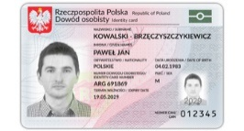
Po nowe prawo jazdy przyjdź z dowodem osobistym oraz z prawem jazdy, które wymieniasz.

Odwołanie

Jeśli Twój wniosek nie zostanie przyjęty lub będziesz mieć problem ze złożeniem wniosku, to możesz złożyć skargę.
Masz na to 14 dni.
Skargę możesz złożyć w urzędzie, w którym składasz wniosek.
Skargę skieruj do Wojewódzkiego Sądu Administracyjnego w Poznaniu.

Obowiązek informacyjny

O obowiązku informacyjnym możesz przeczytać na stronie BIP.
Jeżeli czytasz tekst w Internecie, kliknij link: bippoznań.

Opracowała: Joanna Mitschke-Mazur
Opracowanie graficzne: Kinga Krysiak Biuro Cyfryzacji i Cyberbezpieczeństwa
Korekta SOUK: 6.11.2024 r.

